INSTRUCTIONS POUR LE PROGRAMME MENU AUTO

ÉTAPE 1
Ouvrir le document Excel que le Chef de Service Alimentaire envoie.
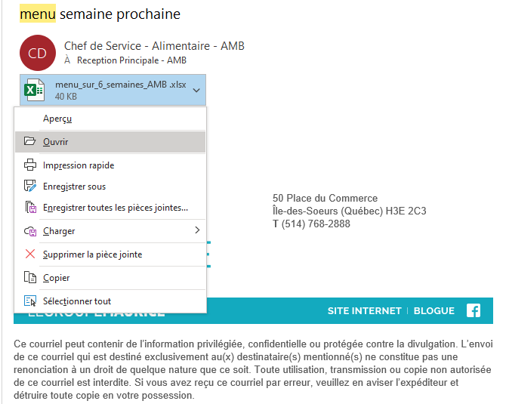
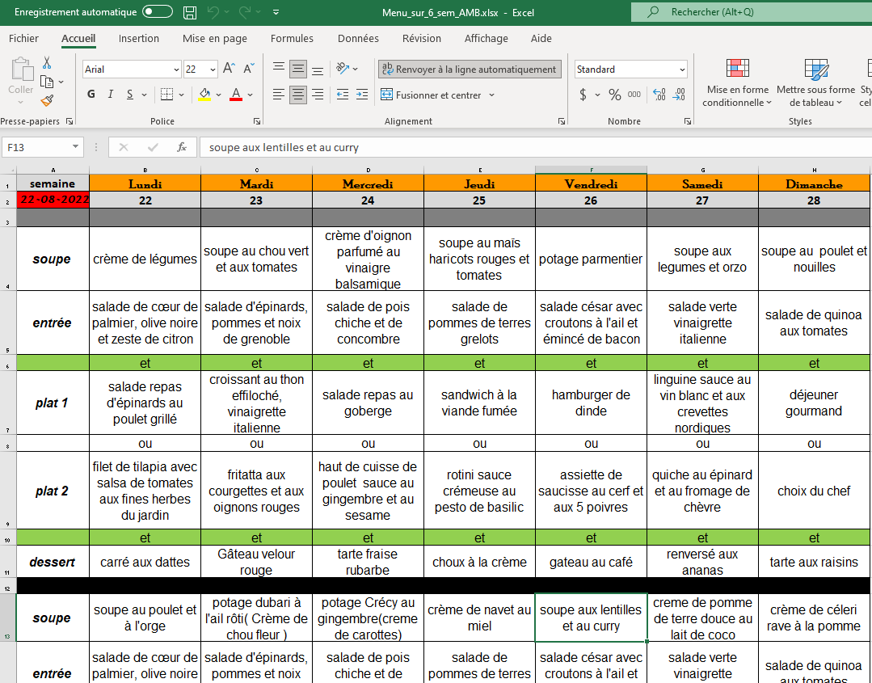

ÉTAPE 2
D’abord, il faut lire le menu et s’assurer qu’il n’y a pas de fautes ou qu’il ne manque aucun mot.
Ensuite, Enregistrer sous le nom « entrée » exactement comme dans la photo :
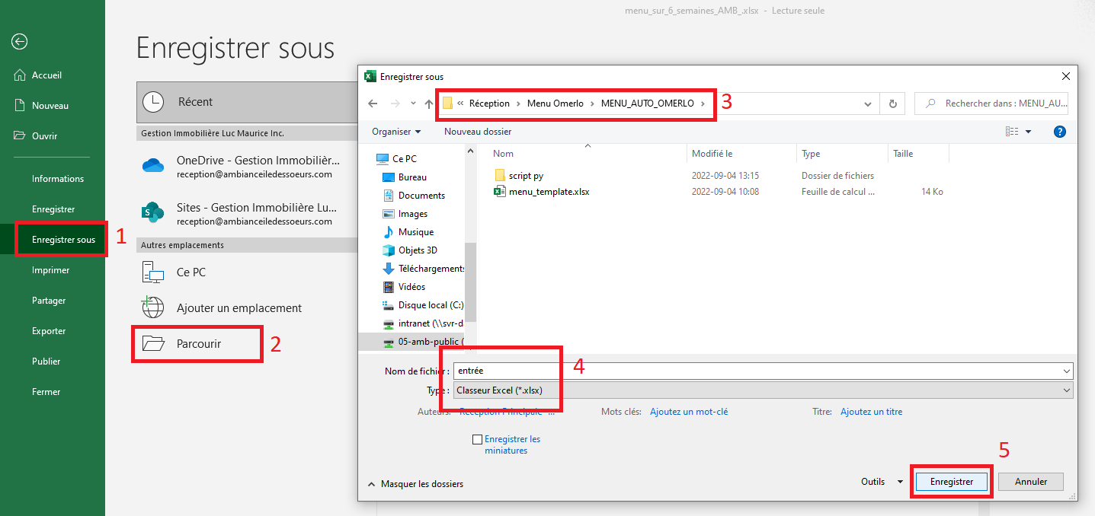

ÉTAPE 3
- Rendez-vous maintenant dans le répertoire MENU_AUTO_OMERLO :
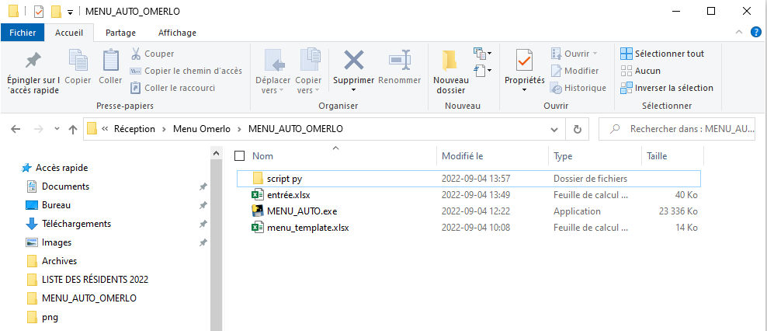

- Assurez-vous d’avoir :
- entrée.xlsx *** écrit exactement comme cela! ***
- menu_template.xlsx
- MENU_AUTO.exe

Puis, DOUBLE CLIQUER SUR « MENU_AUTO.exe »

ÉTAPE 4
Laissez le programme faire son travail !
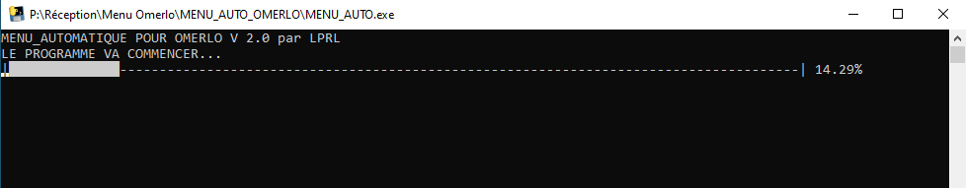
Patientez …
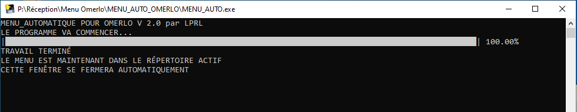

La fenêtre se fermera automatiquement lorsque les opérations seront terminées.

ÉTAPE 5

- Allez dans le répertoire MENU_AUTO_OMERLO, le menu de la semaine devrait y être apparu!
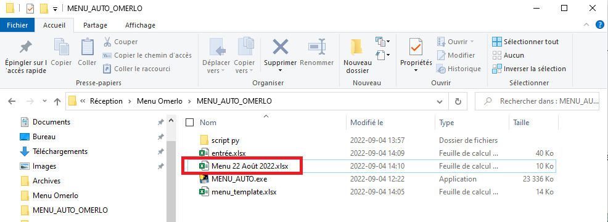

- Ouvrez-le pour vous assurer que tout est correct :
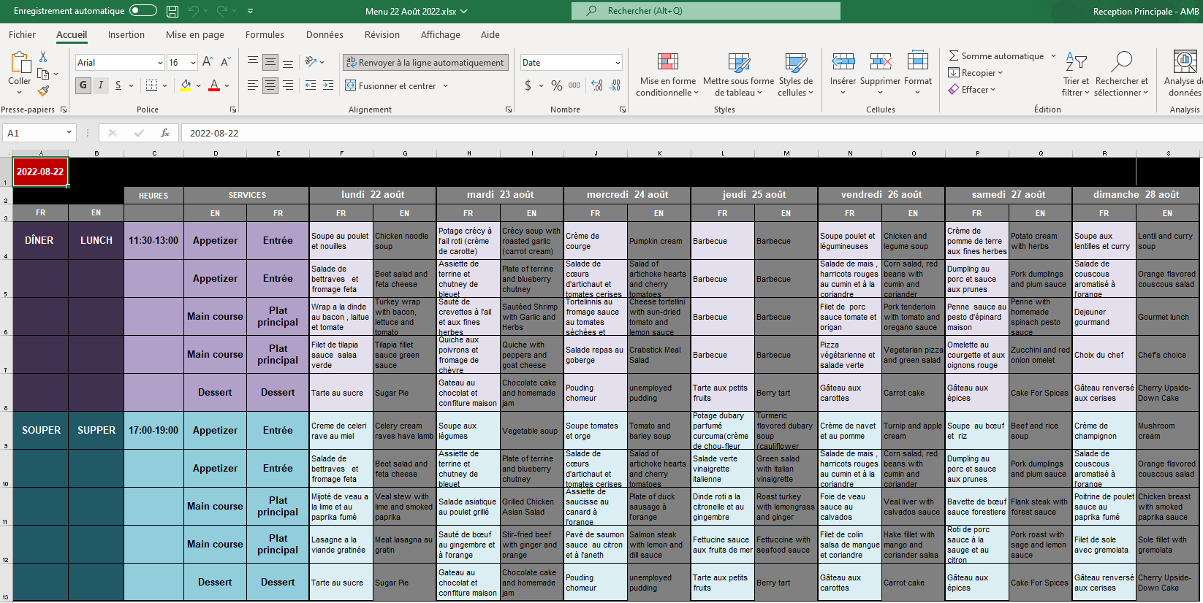
Si vous changez quoi que ce soit
*** SAUVEGARDER ***

